Національний технічний університет України
«Київський політехнічний інститут імені Ігоря Сікорського» Факультет інформатики та обчислювальної техніки
Кафедра обчислювальної техніки

Архітектура комп'ютерів. Частина 2. Процесори

Лабораторна робота №3
«Розгортання Linux Kernel в середовищі емулятора QEMU для архітектури ARM»

Виконав: студент групи ІО-42
Куліков М. М.
Номер у списку групи: 9
Перевірив: Каплунов А. В.

Київ – 2026

Лабораторна робота №3
Тема: «Розгортання Linux Kernel в середовищі емулятора QEMU для архітектури ARM».
Мета: Зібрати програмне середовище, завантажувач U-Boot, ядро Linux та BusyBox для архітектури ARM та запустити систему в QEMU.
Хід роботи:
Роботу виконано на операційній системі Ubuntu 22.04 LTS. Для початку перевіримо версію системи та компілятора gcc командами lsb_release -a та gcc --version. Результат наведено нижче.
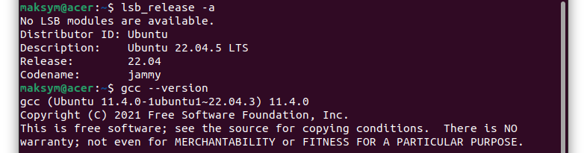
Рисунок 1 – Версії операційної системи та gcc
Оскільки в системі за замовчуванням встановлена новіша версія компілятора (що може призводити до помилок на кшталт yylloc під час збірки старого коду завантажувача), встановимо сумісну 9-ту версію GCC та зареєструємо її в системі за допомогою наступних команд:
sudo apt update
sudo apt install gcc-9 g++-9
sudo update-alternatives --install /usr/bin/gcc gcc /usr/bin/gcc-9 9
gcc --version

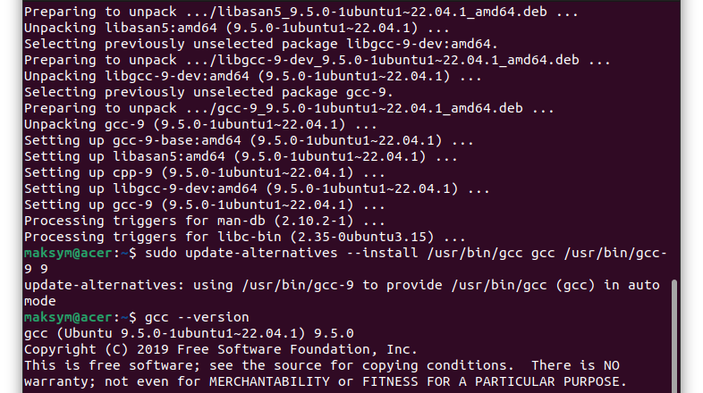
Рисунок 2 – Зміна gcc
Частина 1. Підготовка інструментів
Оновимо список пакетів і встановимо інструменти, які знадобляться надалі: git для отримання вихідного коду, vim як редактор, tree та curl.
sudo apt update
sudo apt install git vim vim-gtk tree curl
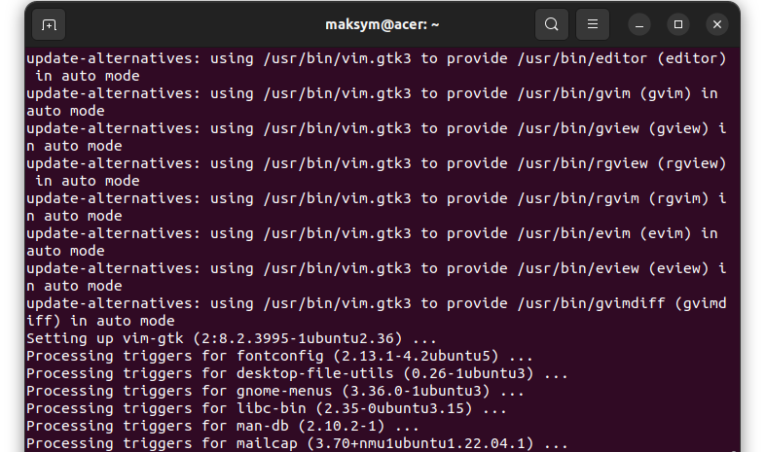
Рисунок 3 – Оновлення пакетів і встановлення базових інструментів
Далі встановимо ccache, який кешує об’єктні файли й прискорює повторні збірки, зокрема ядра. Встановимо розмір кешу 5 ГБ та перевіримо статистику.
sudo apt install ccache
ccache -M 5G
ccache -s
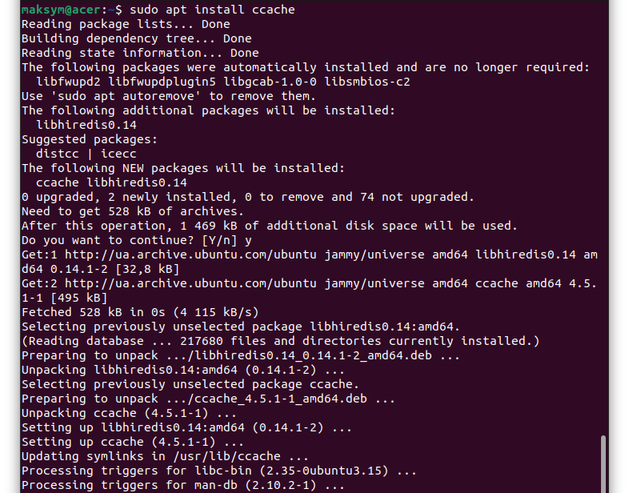
Рисунок 4 – Встановлення ccache
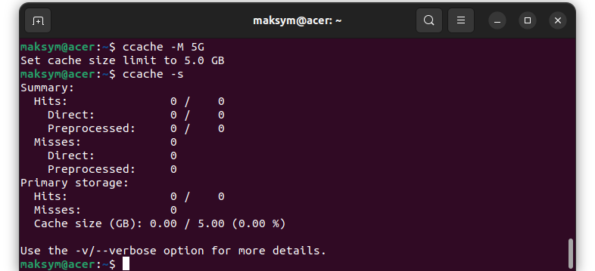
Рисунок 5 – Налаштування розміру та статистика ccache
Оскільки замість фізичної плати використовується емулятор QEMU, пункти 1.3 (послідовна консоль) і 1.4 (udev-правила для OTG USB) пропускаємо. Переходимо до тулчейнів. Нам потрібні два: bare-metal (arm-eabi) для збірки U-Boot і ядра та Linux (arm-linux-gnueabihf) для збірки BusyBox. Завантажимо архіви зі сайту ARM у каталог ~/Downloads.

wget https://developer.arm.com/-/media/Files/downloads/gnu-a/8.3-2019.03/binrel/gcc-arm-8.3-2019.03-x86_64-arm-eabi.tar.xz
wget https://developer.arm.com/-/media/Files/downloads/gnu-a/8.3-2019.03/binrel/gcc-arm-8.3-2019.03-x86_64-arm-linux-gnueabihf.tar.xz
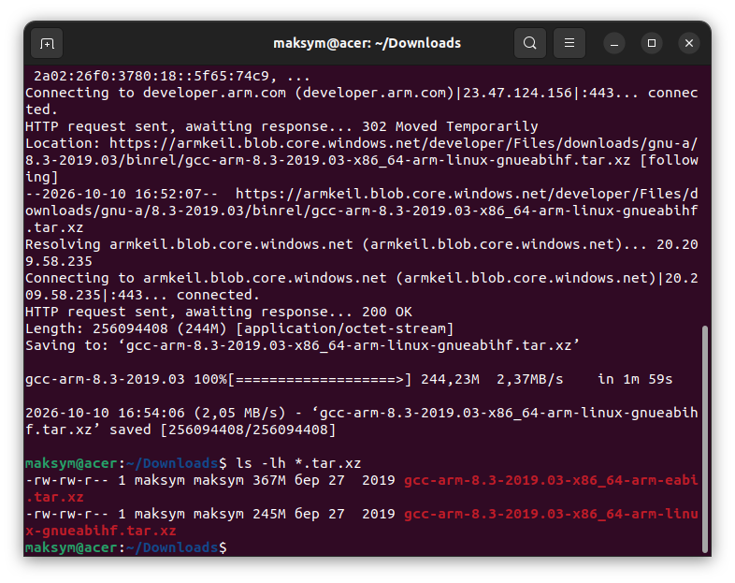
Рисунок 6 – Завантажені архіви тулчейнів
Розпакуємо обидва архіви в каталог /opt.
sudo tar xJvf gcc-arm-8.3-2019.03-x86_64-arm-eabi.tar.xz -C /opt/
sudo tar xJvf gcc-arm-8.3-2019.03-x86_64-arm-linux-gnueabihf.tar.xz -C /opt/
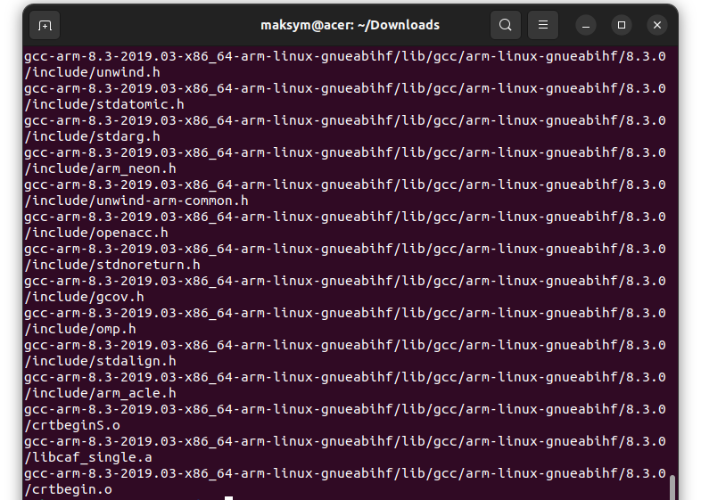
Рисунок 7 – Розпакування тулчейнів до каталогу /opt
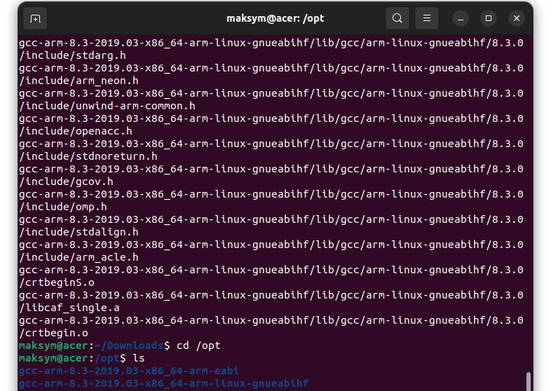
Рисунок 8 – Вміст каталогу /opt
Частина 2. Отримання та збірка програмного забезпечення
Встановимо залежності, потрібні для збірки всіх проєктів, і створимо каталог ~/repos для вихідного коду.
sudo apt install make libncurses5-dev libssl-dev bc bison flex
mkdir ~/repos
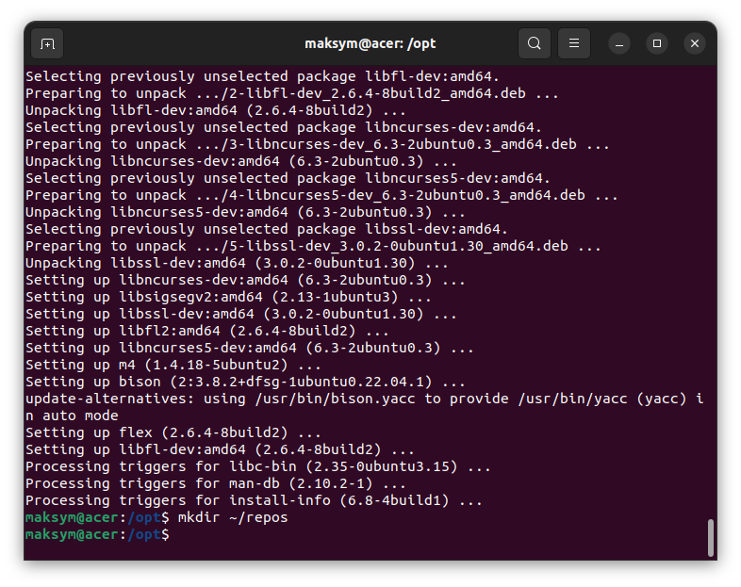
Рисунок 9 – Встановлення залежностей для збірки
2.1 U-Boot
U-Boot — це завантажувач, який широко використовується у вбудованих системах. Клонуємо репозиторій, переглянемо останні релізні теги (без rc) і перейдемо на тег v2019.07.
cd ~/repos
git clone https://gitlab.denx.de/u-boot/u-boot.git
cd u-boot
git tag | grep -v rc | tail -5
git checkout v2019.07
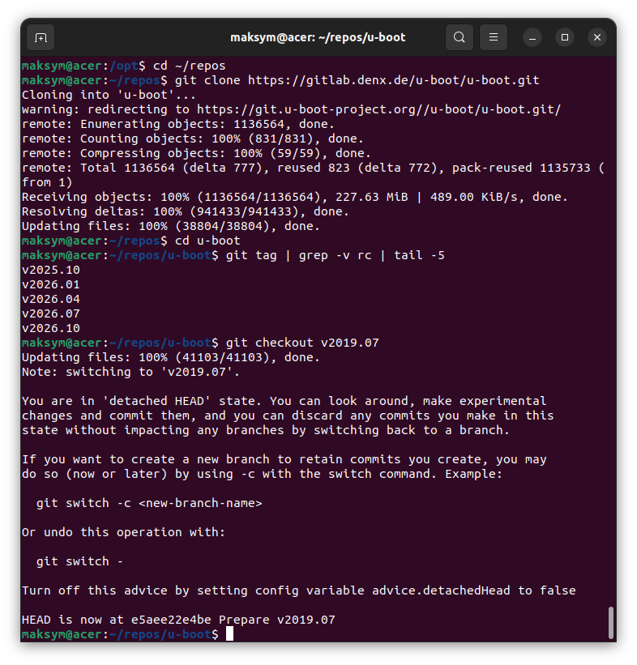
Рисунок 10 – Отримання вихідного коду U-Boot
Застосуємо серію патчів, яка ще очікує рецензування.
curl https://patchwork.ozlabs.org/series/130450/mbox/ | git am
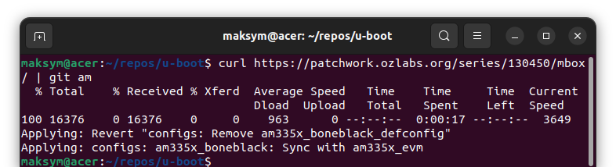
Рисунок 11 – Застосування патч-серії до U-Boot

Налаштуємо середовище для крос-компіляції bare-metal тулчейном. Ці команди не додаємо до ~/.bashrc.
export PATH=/opt/gcc-arm-8.3-2019.03-x86_64-arm-eabi/bin:$PATH
export CROSS_COMPILE='ccache arm-eabi-'
export ARCH=arm
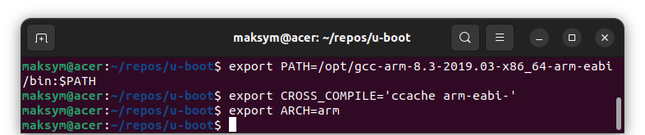
Рисунок 12 – Налаштування середовища для збірки U-Boot
Зберемо U-Boot з конфігурацією для BeagleBone Black.
make am335x_boneblack_defconfig
make -j4
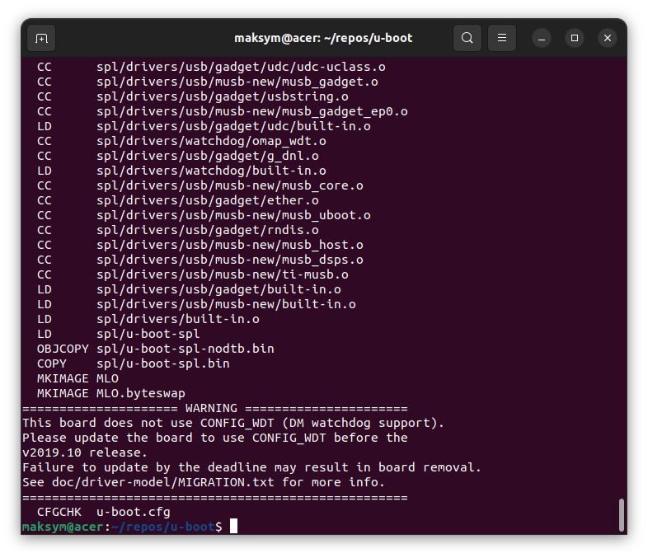
Рисунок 13 – Збірка U-Boot
Результатом збірки є файли MLO (завантажувач першого етапу) та u-boot.img (завантажувач другого етапу).
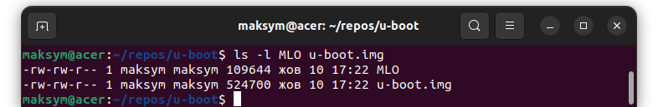
Рисунок 14 – Результат збірки U-Boot
2.2 Ядро Linux
Клонуємо репозиторій linux-stable і перейдемо на останню longterm-гілку linux-4.19.y.
cd ~/repos
git clone git://git.kernel.org/pub/scm/linux/kernel/git/stable/linux-stable.git
cd linux-stable
git checkout linux-4.19.y
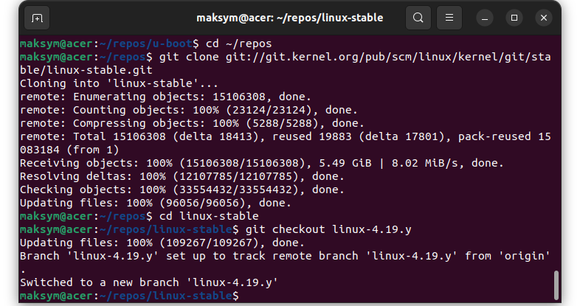
Рисунок 15 – Отримання вихідного коду ядра
Налаштуємо середовище, як і для U-Boot. За основу конфігурації візьмемо multi_v7_defconfig, а потрібні для BBB опції додамо фрагментом fragments/bbb.cfg.
export PATH=/opt/gcc-arm-8.3-2019.03-x86_64-arm-eabi/bin:$PATH
export CROSS_COMPILE='ccache arm-eabi-'
export ARCH=arm
mkdir fragments
nano fragments/bbb.cfg
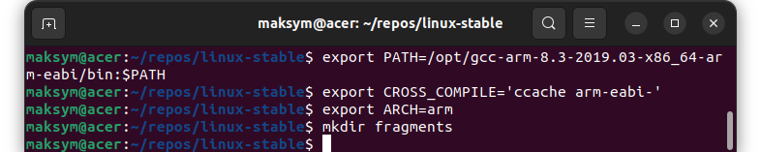
Рисунок 16 – Налаштування середовища для збірки ядра
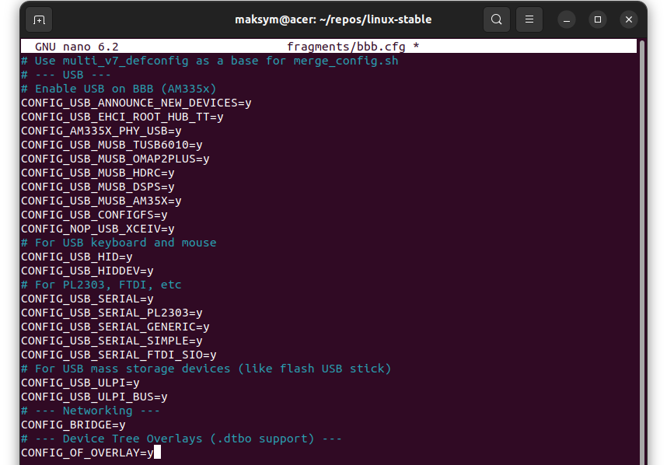
Рисунок 17 – Вміст файлу bbb.cfg
Згенеруємо файл .config з multi_v7_defconfig та нашого фрагмента.
./scripts/kconfig/merge_config.sh \
arch/arm/configs/multi_v7_defconfig fragments/bbb.cfg
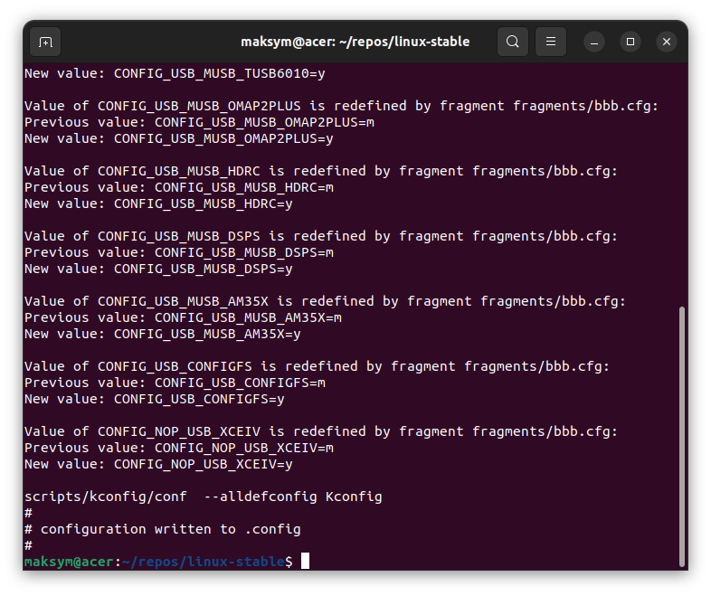
Рисунок 18 – Генерація .config
Зберемо образ ядра, device tree і модулі.
make -j4 zImage modules am335x-boneblack.dtb
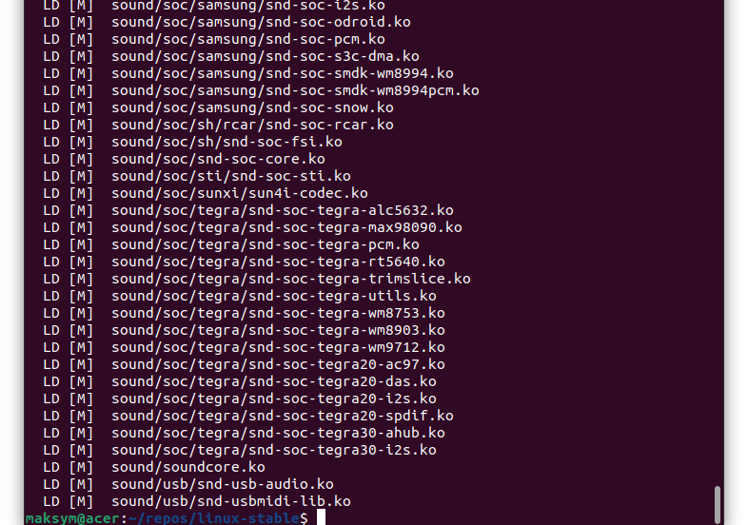
Рисунок 19 – Збірка ядра Linux
Результатом є файли arch/arm/boot/zImage та arch/arm/boot/dts/am335x-boneblack.dtb.
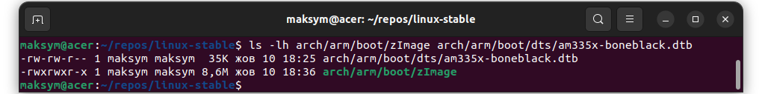
Рисунок 20 – Результат збірки ядра
2.3 BusyBox
Зберемо мінімальну кореневу файлову систему на основі BusyBox. Клонуємо репозиторій і перейдемо на гілку 1_31_stable.
cd ~/repos
git clone git://git.busybox.net/busybox
cd busybox
git branch -a | grep stable | sort -V | tail -1
git checkout 1_31_stable
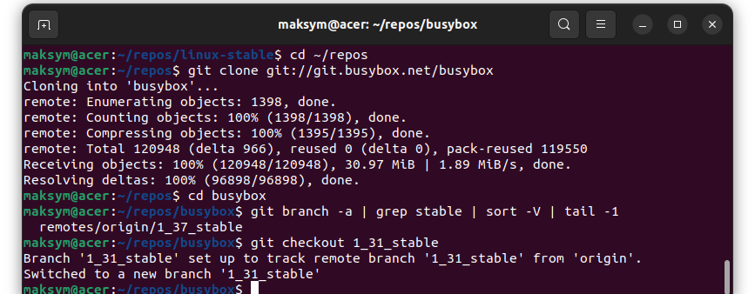
Рисунок 21 – Отримання вихідного коду BusyBox
Тепер використовуємо Linux-тулчейн. Налаштуємо середовище та згенеруємо повну конфігурацію.
export ARCH=arm
export PATH=/opt/gcc-arm-8.3-2019.03-x86_64-arm-linux-gnueabihf/bin:$PATH
export CROSS_COMPILE="ccache arm-linux-gnueabihf-"
make defconfig
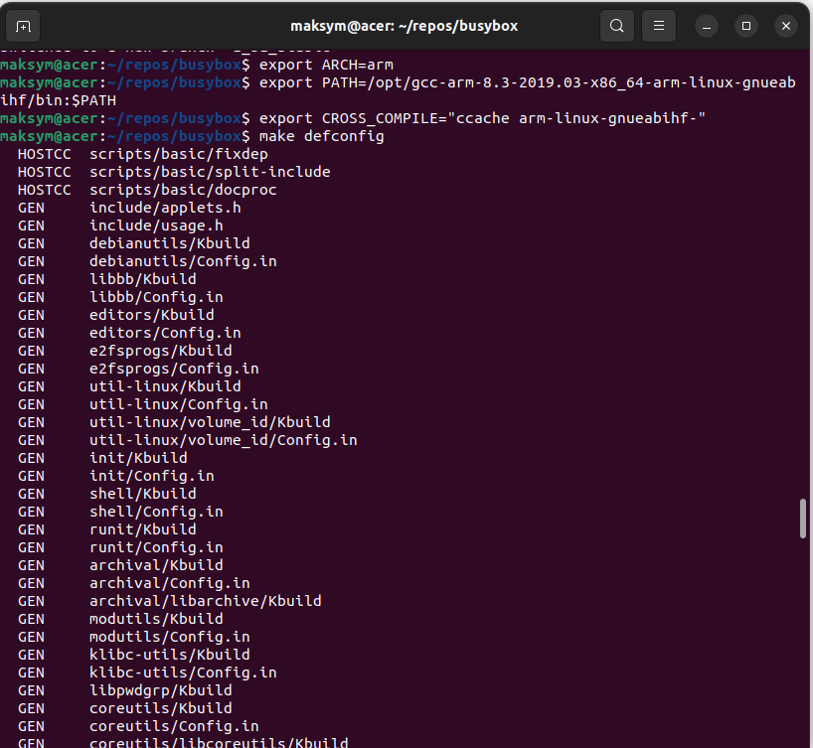
Рисунок 22 – Налаштування середовища та конфігурації BusyBox
Зберемо BusyBox, встановимо його в каталог _install та створимо потрібні каталоги.
make -j4
make install
mkdir -p _install/{boot,dev,etc\/init.d,lib,proc,root,sys\/kernel\/debug,tmp}
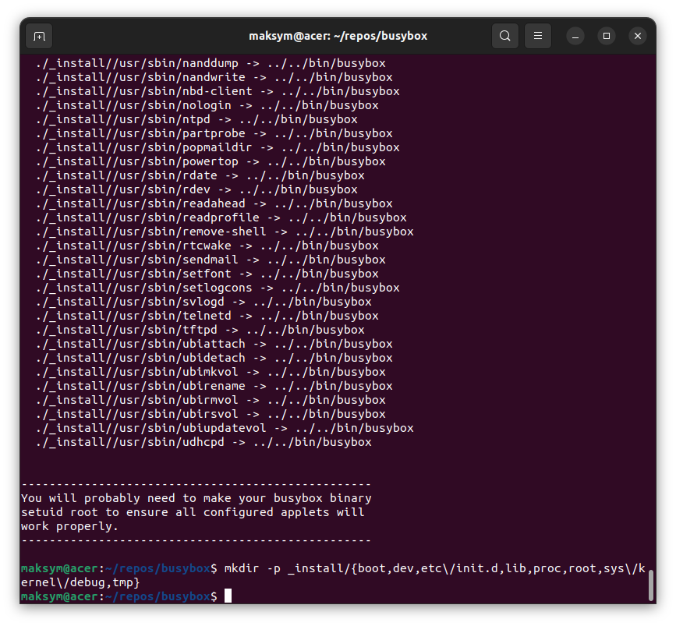
Рисунок 23 – Збірка та встановлення BusyBox
Створимо скрипт ініціалізації _install/etc/init.d/rcS, зробимо його виконуваним і створимо посилання init, щоб ядро могло запустити систему.
#!/bin/sh

mount -t sysfs none /sys
mount -t proc none /proc
mount -t debugfs none /sys/kernel/debug

echo /sbin/mdev > /proc/sys/kernel/hotplug
mdev -s
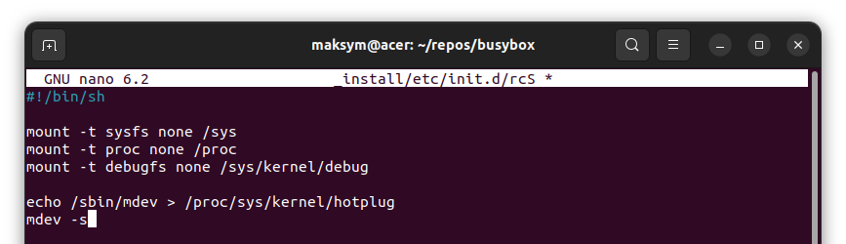
Рисунок 24 – Скрипт ініціалізації rcS

chmod +x _install/etc/init.d/rcS
ln -s bin/busybox _install/init
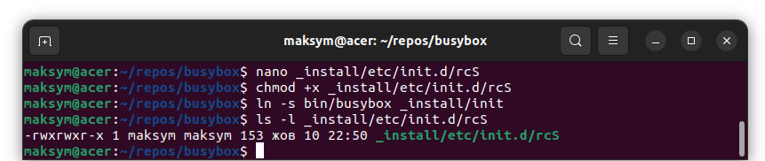
Рисунок 25 – Права доступу до rcS та посилання init
Наповнимо каталог /boot файлами ядра: zImage, am335x-boneblack.dtb, System.map та .config.
cd _install/boot
cp ~/repos/linux-stable/arch/arm/boot/zImage .
cp ~/repos/linux-stable/arch/arm/boot/dts/am335x-boneblack.dtb .
cp ~/repos/linux-stable/System.map .
cp ~/repos/linux-stable/.config ./config
cd -
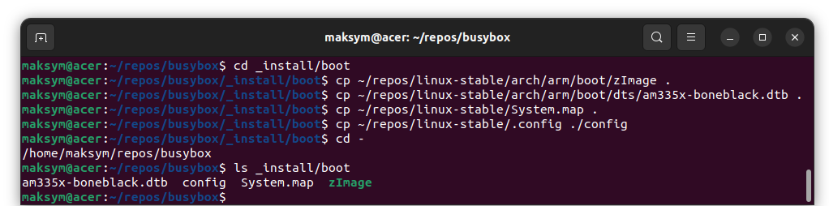
Рисунок 26 – Наповнення каталогу /boot
Наповнимо каталог /lib. Спочатку встановимо модулі ядра в кореневу файлову систему.
cd ~/repos/linux-stable
export INSTALL_MOD_PATH=~/repos/busybox/_install
export ARCH=arm
make modules_install
cd -
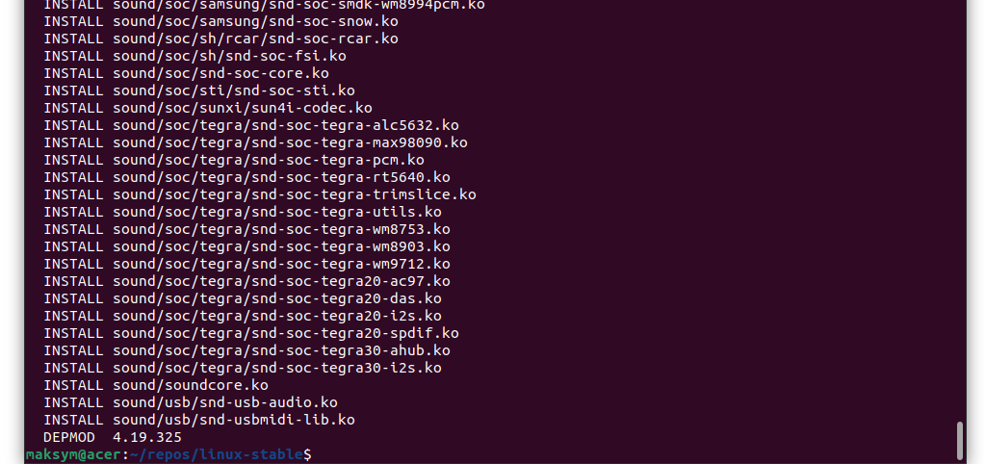
Рисунок 27 – Встановлення модулів ядра
Оскільки BusyBox зібрано динамічно, потрібно скопіювати бібліотеки тулчейна. Перевіримо залежності бінарного файлу та скопіюємо бібліотеки.
${CROSS_COMPILE}readelf -d _install/bin/busybox | grep NEEDED
cd _install/lib
libc_dir=$(${CROSS_COMPILE}gcc -print-sysroot)/lib
cp -a $libc_dir/*.so* .
cd -
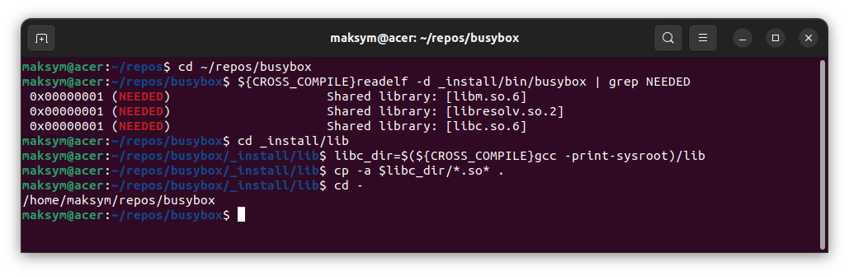
Рисунок 28 – Копіювання системних бібліотек у /lib
Наповнимо каталог /etc: конфігурація mdev, файли group, passwd, shadow і resolv.conf.
echo '$MODALIAS=.* root:root 660 @modprobe "$MODALIAS"' > _install/etc/mdev.conf
echo 'root:x:0:' > _install/etc/group
echo 'root:x:0:0:root:/root:/bin/sh' > _install/etc/passwd
echo 'root::10933:0:99999:7:::' > _install/etc/shadow
echo "nameserver 8.8.8.8" > _install/etc/resolv.conf
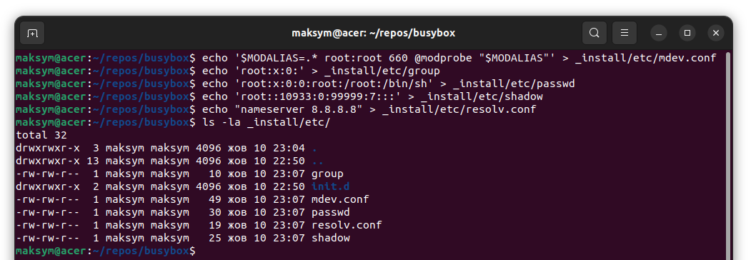
Рисунок 29 – Наповнення каталогу /etc

Частина 3. Запуск в емуляторі QEMU
Встановимо QEMU та створимо стиснений CPIO-архів кореневої файлової системи.
sudo apt install qemu-system-arm
cd ~/repos/busybox/_install
find . | cpio -o -H newc | gzip > ../rootfs.cpio.gz
cd ..
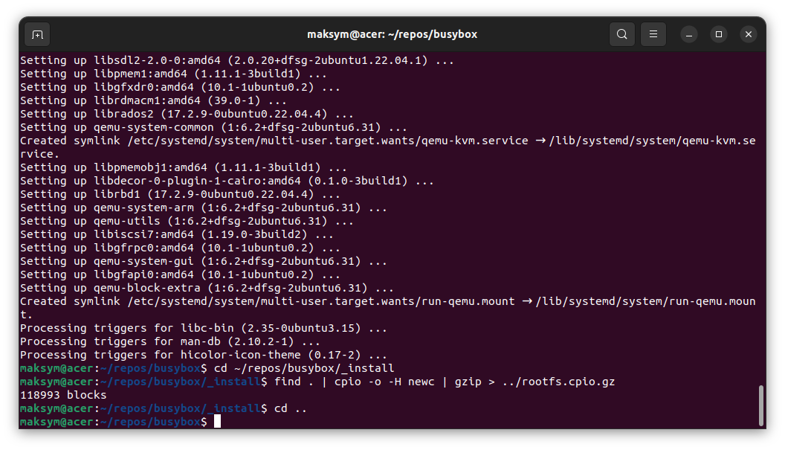
Рисунок 30 – Встановлення QEMU
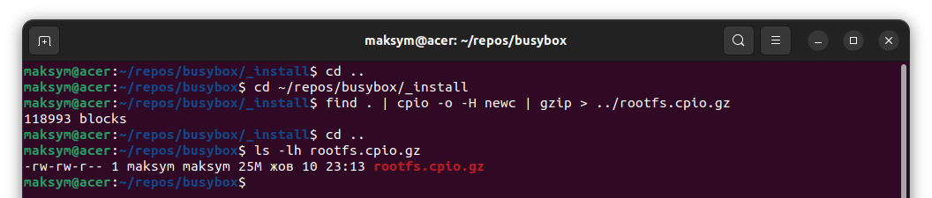
Рисунок 31 – Створення CPIO-архіву кореневої файлової системи

Запустимо ядро з кореневою файловою системою в QEMU. Використовується машина virt, тому dtb і завантажувач не потрібні, а rootfs підключається як RAM-диск.
qemu-system-arm -kernel _install/boot/zImage -initrd rootfs.cpio.gz \
-machine virt -nographic -m 512 \
--append "root=/dev/ram0 rw console=ttyAMA0,115200 mem=512M"
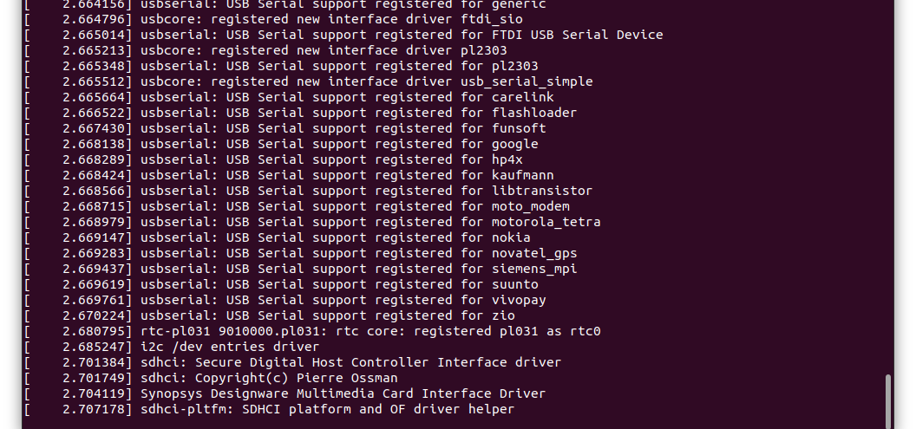
Рисунок 32 – Початок завантаження ядра в QEMU
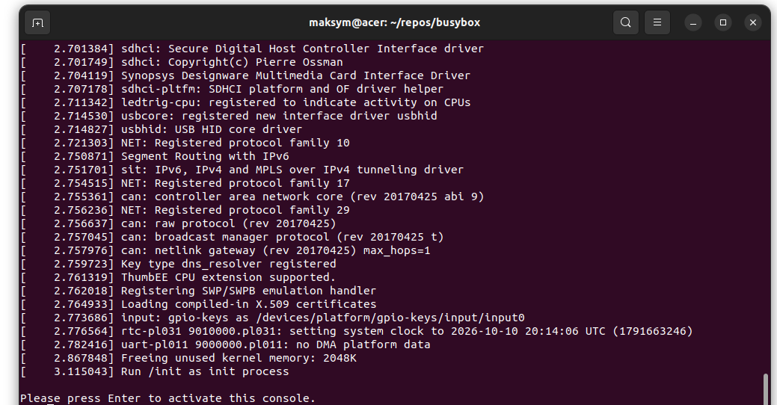
Рисунок 33 – Завершення завантаження системи

Після завершення завантаження натиснемо Enter і виконаємо команди, що підтверджують роботу зібраної системи.
uname -a
ls -l
dmesg | grep init
busybox --help | head -15
poweroff
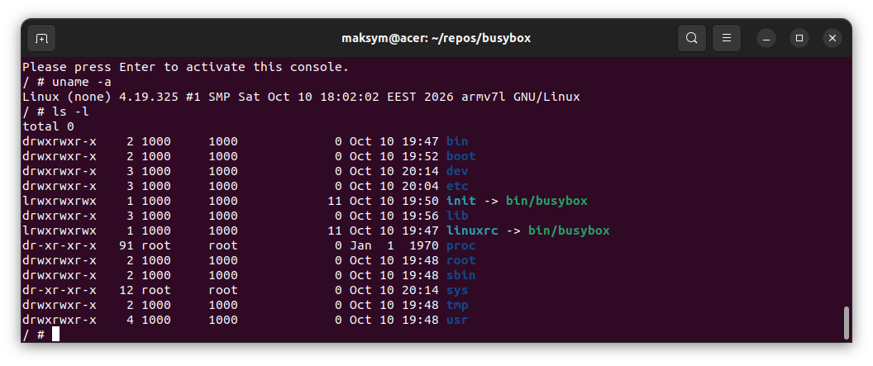
Рисунок 34 – Результат виконання uname -a та ls -l
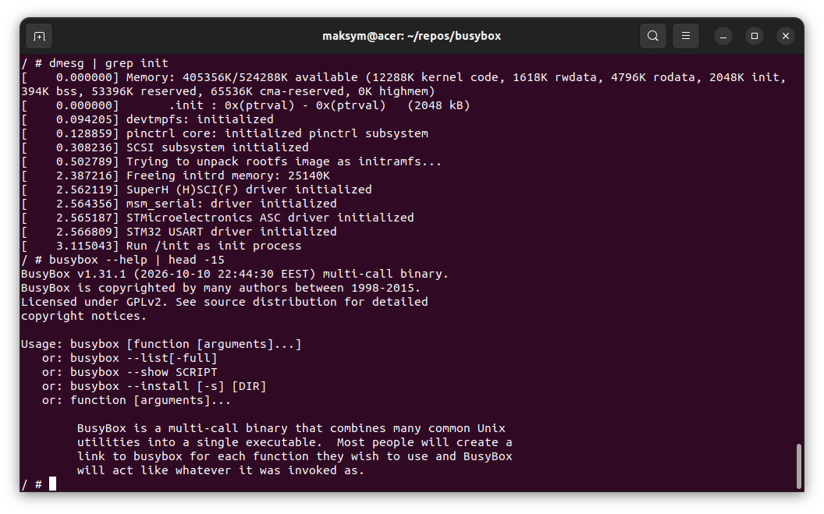
Рисунок 35 – Результат виконання dmesg та busybox --help
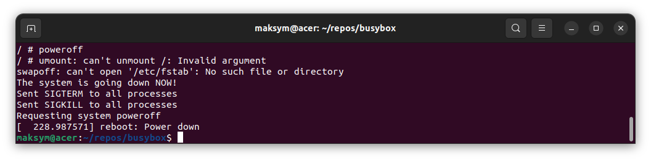
Рисунок 36 – Завершення роботи QEMU
Висновки:
Отже, під час виконання лабораторної роботи розгорнуто середовище для крос-компіляції під архітектуру ARM: встановлено ccache та два тулчейни (bare-metal і Linux). Зібрано завантажувач U-Boot (MLO та u-boot.img), ядро Linux 4.19 з конфігурацією multi_v7_defconfig і фрагментом для BeagleBone Black, а також мінімальну кореневу файлову систему на основі BusyBox із каталогами /boot, /lib та /etc. Отриману систему успішно запущено в емуляторі QEMU на машині virt, а виконані команди uname, ls, dmesg і busybox підтвердили її коректну роботу. Щоб уникнути помилки multiple definition of yylloc, яка виникає під час збірки U-Boot компілятором gcc 10 і новіших, ще до початку збірки було встановлено gcc 9 та перемкнено на нього систему, тому проблем під час виконання не виникло.

